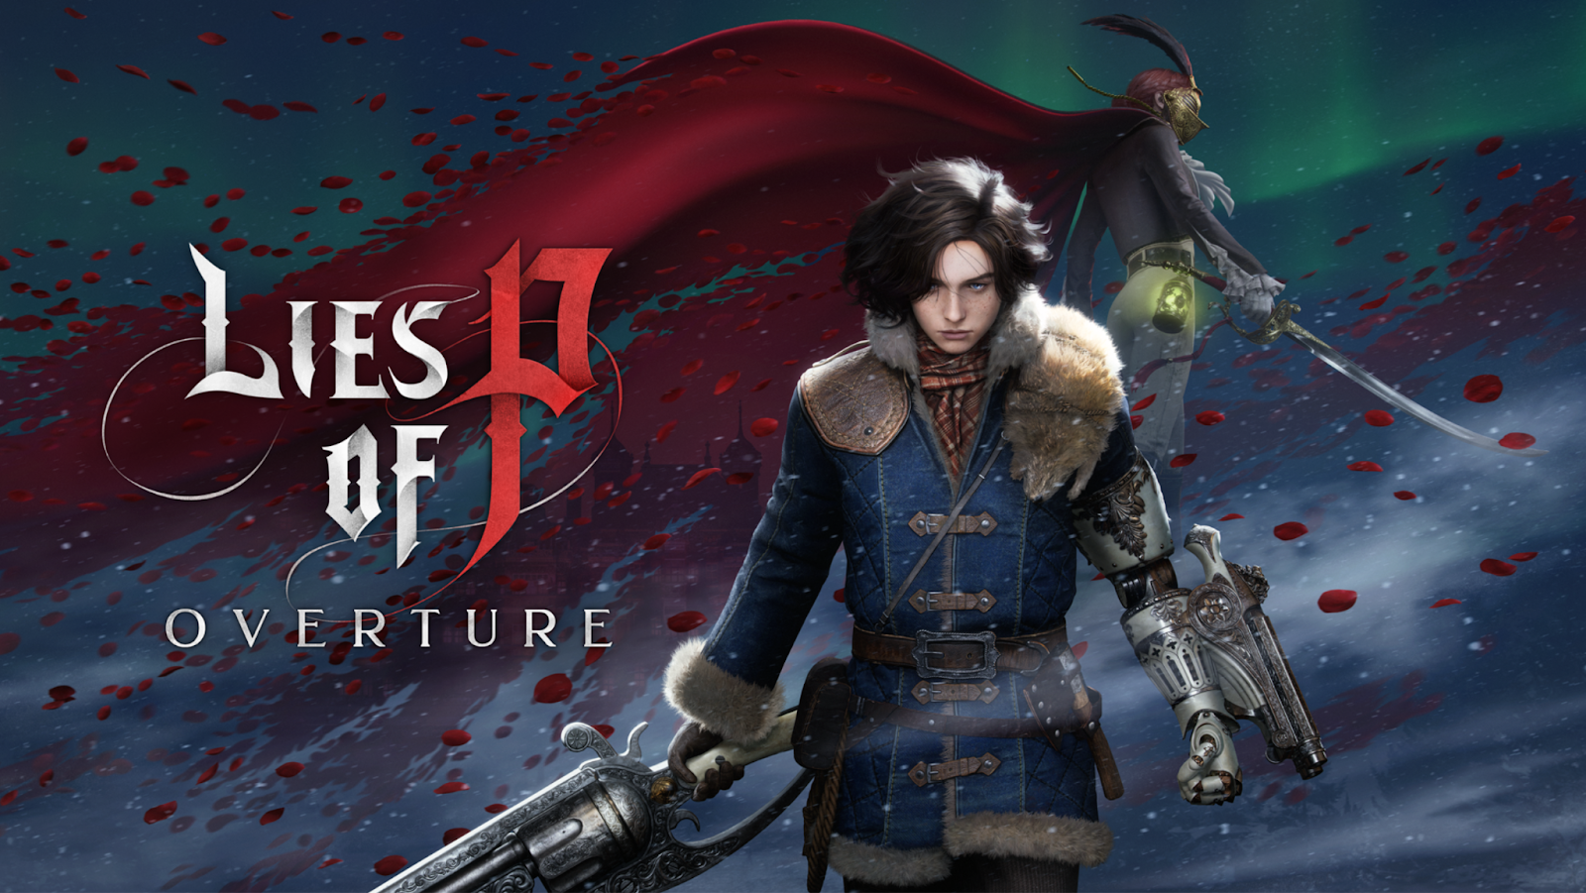
Kehre zurück nach Krat zu den Ursprüngen einer wiedergeborenen zeitlosen Geschichte
Lies of P: Overture ist ab heute erhältlich!
Entdecke die unerforschte Eleganz und den Horror dessen, was zu den verhängnisvollen Ereignissen in Lies of P geführt hat
LOS ANGELES – 6. Juni 2025 – In einer dramatischen Enthüllung, die Geppettos Puppe würdig ist, haben NEOWIZ und ROUND8 Studio die DLC-Erweiterung für Lies of P auf der Bühne des Summer Game Fest vorgestellt. Die Zuschauer wurden mit einem epischen Trailer verwöhnt, der die grandiosen und gnadenlosen Feinde vorstellte, die in der stark erweiterten Welt lauern, mit der überraschenden Ankündigung, dass der DLC JETZT zum Download auf PlayStation, Xbox und Steam verfügbar ist.

Lies of P: Overture versetzt die Spieler in die Vergangenheit, um unerzählte Geschichten und schaurige Geheimnisse zu erleben, die die Vergangenheit und die Zukunft von Lies of P prägen. Gleichzeitig schaltet es eine Vielzahl von Waffenkombinationen und Legionswaffen frei, die eine beispiellose Freiheit bieten, um einzigartige Kampfstile zu entwickeln.
“Lies of P war ein historisches Debüt für unser Team, und es fühlte sich passend an, die Geschichte, die wir im Rahmen des Summer Game Fest auf die bemerkenswerteste Weise gestaltet haben, mit einem Überraschungs-Shadow-Drop auf allen Plattformen zu erweitern,” sagte Jiwon Choi, Spieldesigner bei ROUND8 Studio. “Diese Erweiterung hat es uns ermöglicht, den ersten Handlungsbogen unserer Geschichte abzuschließen, und wir hoffen, dass unsere Community die gleiche Liebe und Unterstützung empfindet wie beim Basisspiel. Bleibt dran, um zu erfahren, was Geppettos Puppe erwartet.“
Zusätzlich zum DLC-Start wird das Basisspiel mit einem Patch versehen, der zwei neue Schwierigkeitsgrade und zwei neue herausfordernde Bosskampfmodi enthält. Die Bosskampfmodi sind über das Hotel Krat Stargazer zugänglich, nachdem die Spieler mindestens ein Ende des Basisspiels freigeschaltet haben. Kampferinnerungen ermöglichen es den Spielern, Kämpfe gegen zuvor besiegte Bosse auf neuen Schwierigkeitsstufen erneut zu erleben. Todesmarsch bietet eine herausfordernde Serie von aufeinanderfolgenden Kämpfen gegen zuvor besiegte Bosse, bei denen die Gesundheit und Gegenstände des Spielers begrenzt sind.
Lies of P: Overture kostet 29.99 € und ist jetzt auf Xbox, PlayStation und Steam erhältlich. Besuche die Lies of P Website oder trete dem offiziellen Discord bei, um die neuesten Updates zum Franchise zu erhalten.
# # #
[Link zur Pressemappe]
Über NEOWIZ
Gegründet im Jahr 1997, ist NEOWIZ ein global führendes Unternehmen in der Gaming-Branche, bekannt für die Verbindung von beeindruckendem Storytelling mit außergewöhnlichen Spielmechaniken. Mit einer über zwei Jahrzehnte währenden Erfolgsgeschichte hat sich NEOWIZ als eines der führenden Spieleunternehmen Koreas etabliert und begeistert weltweit mit vielfältigen PC-, Konsolen- und Mobile-Titeln. Zu den jüngsten Erfolgen zählen Lies of P, DJMAX RESPECT und Cats & Soup, die alle symbolisch für NEOWIZ' Engagement für hervorragende Leistungen und Gamer weltweit stehen. Willkommen bei NEOWIZ, wo Legenden zum Leben erweckt werden.

Medienkontakt:
Kaitlin Stringer / Colin Regan
neowiz_team[at]zebrapartners[dot]net
Zebra Partners

